1. На рабочем столе телефона выберите приложение «Сбербанк Онлайн».
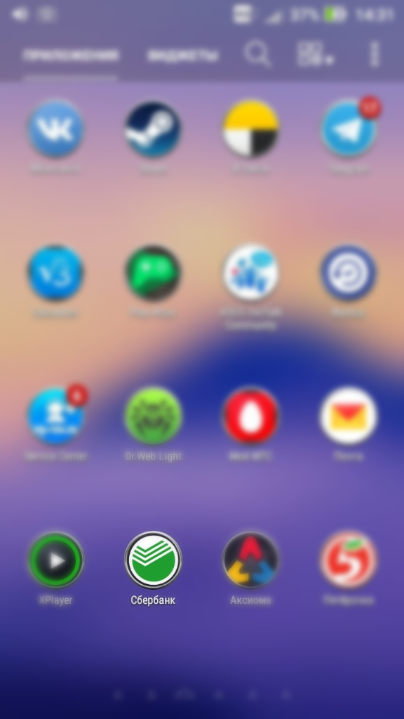
2. Во вкладке «Настройки» проверьте «Регион оплаты», должно быть Республика Татарстан.
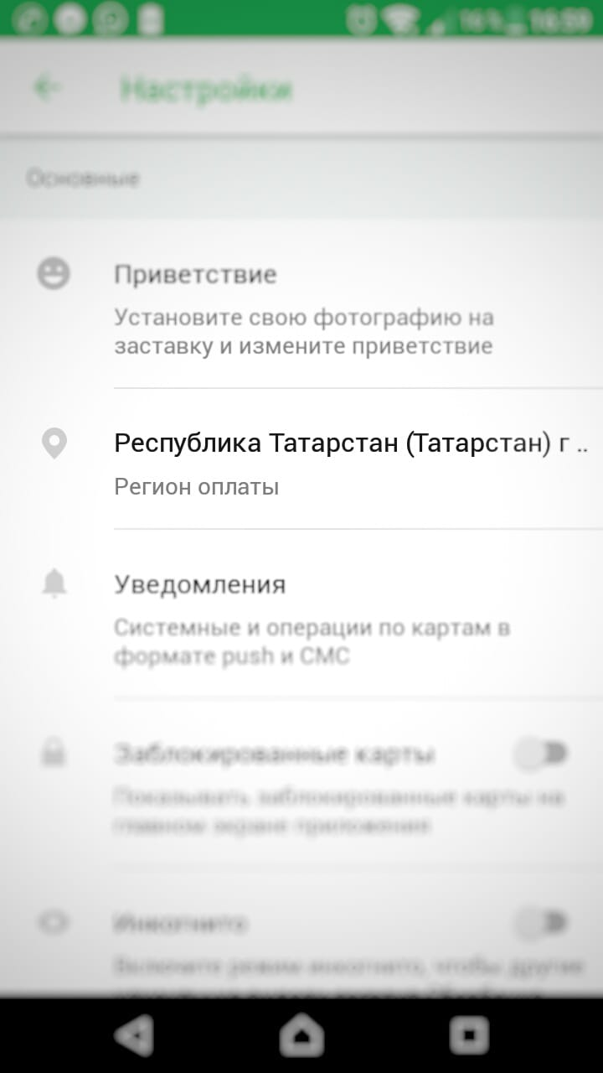
3. Вернитесь в основное меню приложения «Сбербанк онлайн» и выберите раздел «Платежи».
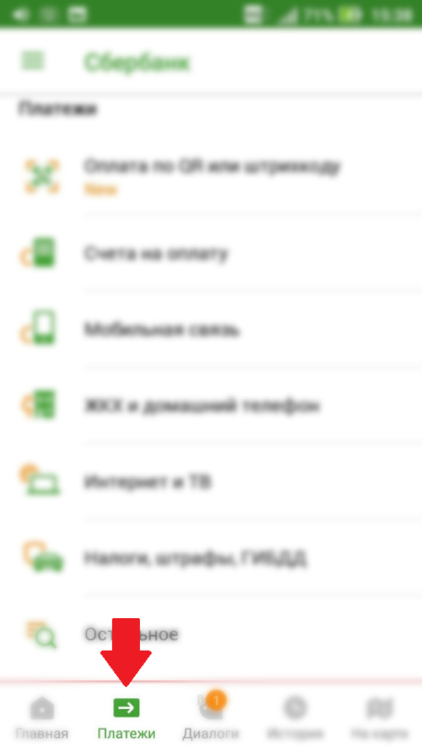
4. В поисковой строке введите «Аксиома» и выберите пункт «Аксиома Школьное питание».
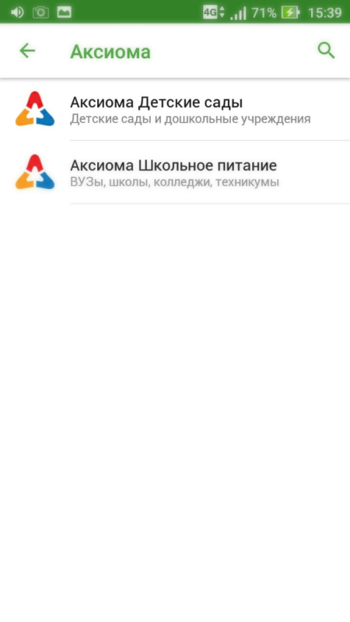

5. Введите лицевой счет ребенка.

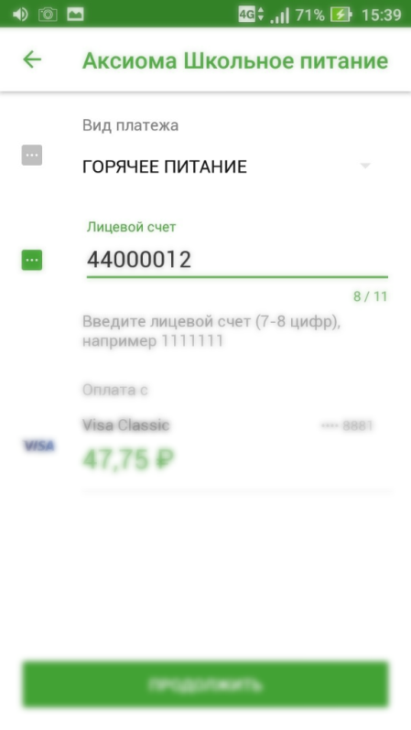

6. Выберите тип документа, заполните необходимы поля и введите сумму оплаты.

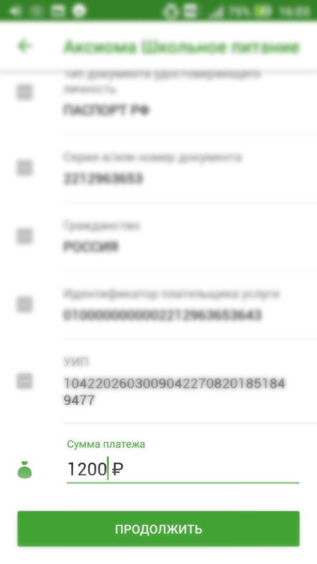

7. Нажмите кнопку «Продолжить»

